**SOUND /sl/**

**Cách phát âm âm /sl/**

**Loại âm:** /sl/ là một kết hợp âm giữa âm /s/ và âm /l/.

**Cách phát âm:**

* **Âm /s/:** Phát âm bằng cách đặt đầu lưỡi gần răng trên, sau đó thổi khí ra ngoài mà không rung dây thanh quản.

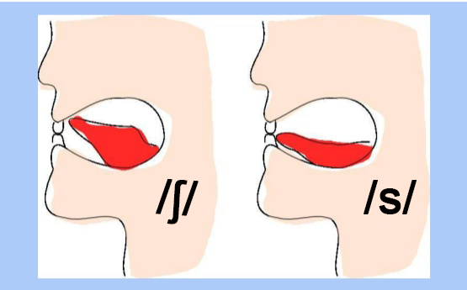

* **Âm /l/:** Chuyển sang âm /l/ bằng cách đặt đầu lưỡi vào vòm miệng gần răng trên và làm rung dây thanh quản.

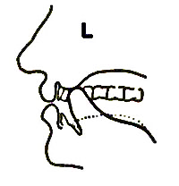

**Kết hợp:** Âm /s/ và âm /l/ được phát âm liền mạch, không ngắt quãng, tạo thành âm /sl/.

**Lưu ý:** Để kiểm tra sự chính xác, hãy đặt bàn tay lên cổ họng và cảm nhận sự rung của thanh quản khi chuyển từ âm /s/ sang âm /l/.

**Ví dụ:**

|  |  |  |
| --- | --- | --- |
| **Slieve** | /sliːv/ | đỉnh núi |
| **Slipper** | /ˈslɪpər/ | dép |
| **Slide** | /slaɪd/ | trượt |
| **Slow** | /sloʊ/ | chậm |
| **Sleigh** | /sleɪ/ | xe trượt tuyết |

**Dấu hiệu nhận biết âm /sl/**

**"sl"** thường được phát âm là /sl/.

**Dấu hiệu nhận biết:**

* Từ có chứa "sl" thường có âm /sl/ trong phát âm.

**SOUND /sn/**

**Cách phát âm âm /sn/**

**Loại âm:** /sn/ là một kết hợp âm giữa âm /s/ và âm /n/.

**Cách phát âm:**

* Phát âm âm /s/ bằng cách đặt lưỡi gần răng trên, sau đó thổi khí ra ngoài mà không rung dây thanh quản.



* Chuyển sang âm /n/ bằng cách đặt đầu lưỡi vào vòm miệng gần răng trên và làm rung dây thanh quản.

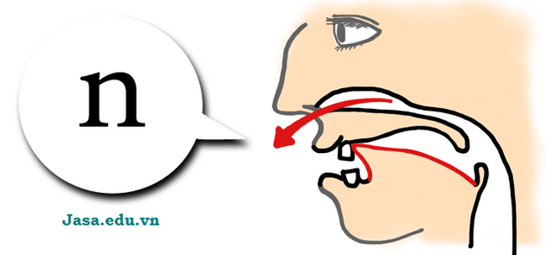

**Kết hợp:** Âm /s/ và âm /n/ cần được phát âm liên tục mà không ngắt quãng, tạo thành âm /sn/.

**Lưu ý:** Để kiểm tra sự chính xác, hãy đặt bàn tay lên cổ họng và cảm nhận sự rung của thanh quản khi chuyển từ âm /s/ sang âm /n/.

**Ví dụ:**

|  |  |  |
| --- | --- | --- |
| **Snake** | /sneɪk/ | con rắn |
| **Snow** | /snoʊ/ | tuyết |
| **Snap** | /snæp/ | bẻ, gãy |
| **Sneak** | /sniːk/ | lén lút |
| **Snore** | /snɔːr/ | ngáy |
| **Snail** | /sneɪl/ | ốc sên |

**Dấu hiệu nhận biết âm /sn/**

**"sn"** thường được phát âm là /sn/.

**Dấu hiệu nhận biết:**

* Từ có chứa "sn" thường có âm /sn/ trong phát âm.